INDICAÇÃO Nº 428/2014

Sugere ao Poder Executivo Municipal verificar o surgimento de ratos, na Rua do Níquel, próximo ao número 437, no bairro Mollon.

Excelentíssimo Senhor Prefeito Municipal,

Nos termos do Art. 108 do Regimento Interno desta Casa de Leis, dirijo-me a Vossa Excelência para sugerir que, por intermédio do Setor competente, seja verificado o surgimento de ratos, na Rua do Níquel, próximo ao número 437, no bairro Mollon.

**Justificativa:**

Munícipes procuraram por este vereador relatando o surgimento de muitos ratos nesta localidade. Segundo informações, há um salão que é utilizado como depósito neste endereço e, possivelmente, os ratos são provenientes dele. Desta forma, é necessário que o Poder Executivo faça uma verificação no local a fim de solucionar este problema. (foto em anexo).

Plenário “Dr. Tancredo Neves”, em 29 de janeiro de 2.014.

**Ademir da Silva**

-vereador-

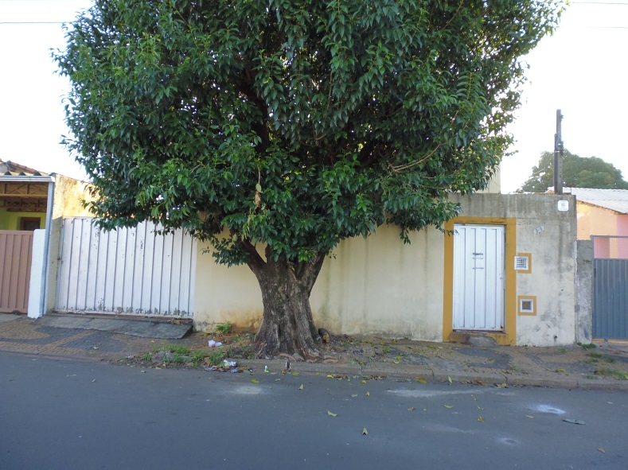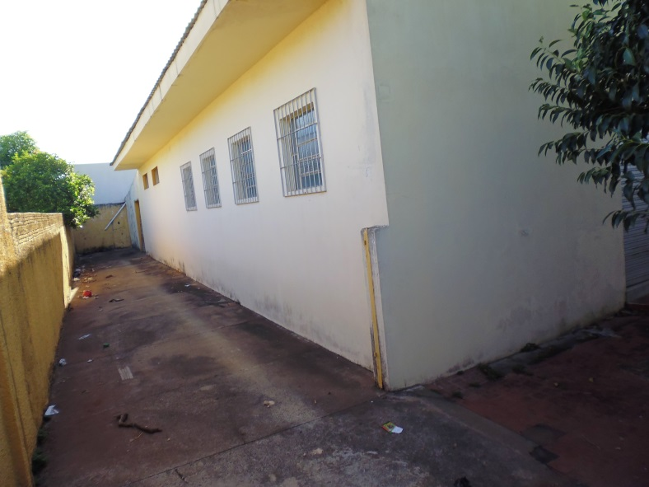

Verificar o surgimento de ratos, na Rua do Níquel, próximo ao número 437, no bairro Mollon.

**Ademir da Silva**

-vereador-